МИНИСТЕРСТВО НАУКИ И ВЫСШЕГО ОБРАЗОВАНИЯ

РОССИЙСКОЙ ФЕДЕРАЦИИ

ФЕДЕРАЛЬНОЕ ГОСУДАРСТВЕННОЕ АВТОНОМНОЕ ОБРАЗОВАТЕЛЬНОЕ

УЧРЕЖДЕНИЕ ВЫСШЕГО ОБРАЗОВАНИЯ

«РОССИЙСКИЙ УНИВЕРСИТЕТ ДРУЖБЫ НАРОДОВ ИМЕНИ

ПАТРИСА ЛУМУМБЫ»

(РУДН)

Факультет Искусственного Интеллекта

факультет

**ОТЧЕТ ПО ПРАКТИЧЕСКОЙ РАБОТЕ №**

Практикум по программированию

наименование дисциплины

Вариант №8

тема (вариант)

Преподаватель __________ В.С. Тынченко

подпись, дата инициалы, фамилия

Студент ЗФИмд01-24 1132249437 __________ А.В. Клюкин

номер группы номер студ. билета подпись, дата инициалы, фамилия

Москва 2025

**Цель работы**

Освоить основные алгоритмы и языковые средства обработки двумерных массивов.

**Задачи работы**

Дан вещественный массив А[N][N]. Поменять местами элементы главной

и побочной диагоналей.

**Основные этапы**

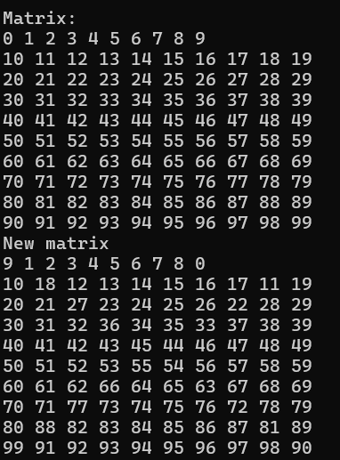

**Листинг**

1. #include <iostream>

2. using namespace std;

3.

4. int main()

5. {

6. setlocale(LC_ALL, "Russiаn");

7. const int n = 10;

8. float A[n][n];

9. int i, j, a, b;

10. // inflation by num from 0 to n^2

11. for (i = 0; i < n * n; i++)

12. A[i / n][i % n] = i;

13. // showing matrix

14. cout << "Matrix:" << endl;

15. for (i = 0; i < n; i++)

16. {

17. for (j = 0; j < n; j++)

18. {

19. cout << A[i][j] << ' ';

20. }

21. cout << endl;

22. }

23.

24. for (i = 0; i < n; i++)

25. {

26. a = A[i][i];

27. b = A[i][n - 1 - i];

28.

29. b = a + b;

30. a = b - a; // changin by only by two num

31. b = b - a;

32.

33. A[i][i] = a;

34. A[i][n - 1 - i] = b;

35.

36.

37. }

38.

39. cout << "New matrix" << endl;;

40. // showing matrix

41. for (i = 0; i < n; i++)

42. {

43. for (j = 0; j < n; j++)

44. {

45. cout << A[i][j] << ' ';

46. }

47. cout << endl;

48. }

49. }

50.